**Лабораторная работа №2 Сканирование, перечисление**

**Предусловие:**

Для выполнения работ рекомендуется установить программу виртуализации для операционных систем VirtualBox [1] https://www.virtualbox.org/wiki/Downloads, на которую рекомендуется установить дистрибутив Kali Linux [2] https://www.kali.org/get -kali/#kali-virtualmachines – это Linux дистрибутив, созданный на основе Debian с открытым исходным кодом, предназначенный для решения различных задач информационной безопасности, таких как тестирование на проникновение, исследование безопасности и компьютерная криминалистика.

Установлена виртуальная машина с metasploitable 2 (https://sourceforge.net/projects/metasploitable/).

# Упражнение 1. Общие методы сканирования

**Цель:**

понять процесс сканирования

**После окончания работы студент должен**

* знать: как выполняется сканирование
* уметь: проводить разные виды сканирования, а также уметь объяснить результаты.

**Задание:**

* отсканировать сайт scanme.Nmap.org
* отсканировать свою домашнюю сеть
* предоставить информацию о службах, работающих на удаленной машине

## Технические инструменты для выполнения работы

* командная консоль
* утилиты Nmap, zeNmap

**Ссылки**

* https://Nmap.org/

## Порядок выполнения работы

Nmap («Network Mapper») – это утилита с открытым исходным кодом для исследования сети и проверки безопасности. Nmap используется для определения, какие хосты доступны в сети, какие службы (названия программ и их версии), также определяет операционные системы (и версии ОС) и еще множество других характеристик.

Запустив команду Nmap –h, можно просмотреть все доступные опции. Все опции поделены на категории.

**TARGET SPECIFICATIO – определение целей сканирования.**

### Сканирование одного ip-адреса ###

Nmap 192.168.0.104

Это самая обычная команда при сканировании. При запуске этой команды от имени **root** происходит скрытое сканирование SYN. Если команда запускается от имени обычного пользователя, то происходит TCP-connect сканирование, это означает, что во время сканирования происходит полное соединение.

## Сканирование нескольких ip-адресов или диапазона, сканирование имени хоста ### Nmap 192.168.0.1 192.168.0.2 192.168.0.3,

Nmap 192.168.0.1-20,

Nmap 192.168.0.0/24,

Nmap 192.168.0.*

Nmap kali.org/24

-iL <имя входящего файла>: Входящие данные из списка хостов/сетей

-iR <число хостов>: выбор случайных целей

--exclude <host1 [, host2] [, host3], ...>: Исключить хосты/сети

--excludefile < имя входного файла >: Исключение списка хостов из файла

**HOST DISCOVERY – обнаружение хостов.**

-sL: Сканирование для составления списка

-sP: Пинг сканирование – просто определить, работает хост

-Pn: определить что все хосты работают – пропустить обнаружение хостов

-PS/PA/PU [список портов]: TCP SYN/ACK или UDP пингование заданных хостов

-PE/PP/PM: пингование с использованием ICMP-ECHO запросов, запросов временной метки и сетевой маски

-PO [список протоколов]: пингование с использованием IP протокола

Если опции из этого раздела не указаны (совершится сканирование портов) Nmap отправляет следующие запросы:

ICMP echo запрос (ping)

TCP SYN пакет на порт443

TCP ACK пакет на порт 80

ICMP запрос временной метки (определение времени)

ARP (for IPv4) запрос (если сканирование происходит в локальной сети)

Опция -sn: Ping Scan – отключает сканирование портов, что увеличивает скорость сканирования с целью обнаружения рабочих хостов.

**SCAN TECHNIQUES – режимы сканирования**

-sS: TCP SYN (скрытое) сканирование происходит по умолчанию при запуске Nmap от имени root или администратора, при запуске Nmap от имени обычного пользователя будет выполнено ( -sT) сканирование.

-sT: TCP Connect () сканирование с использованием системного вызова Connect по установке связи, используется когда TCP SYN сканирование недоступно.

-sU: сканирование UDP протокола (может выполняться вместе с другими типами сканирования)

-sY/sZ: сканирование SCTP INIT/COOKIE-ECHO (используется в мобильных сетях) - sA: TCP ACK сканирование используется для определения правил файрволла.

-sO: сканирование протокола IP, таким способом можно определить, какие IP протоколы поддерживаются на целевом хосте.

**PORT SPECIFICATION AND SCAN ORDER – определение портов и порядок сканирования**

-p <диапазоны портов>: сканирование только указанных портов

Пример: -p22; -p1-65535; -p U: 53,111,137, T: 21-25,80,139,8080, S: 9 (U-UDP port, T-TCP port, S-SCTP port)

--exclude-ports <диапазоны портов>: Исключение указанных портов из сканирования

-F: Быстрый режим - сканирование всего 100 самых популярных портов

**SERVICE/VERSION DETECTION – определение служб и их версий**

-sV: Проверка открытых портов для определения информации о службе и ее версии

(проверка происходит по базе Nmap)

-version-intensity<уровень>: Установите от 0 до 9

--version-light: ограничиться наиболее легкими запросами (интенсивность 2)

--version-all: не пропускать порты (интенсивность 9), по умолчанию Nmap пропускает некоторые порты.

**OS DETECTION – определение операционной системы**

-O: Включить обнаружение ОС

--osscan-limit: Ограничить обнаружение ОС перспективными целями

--osscan-guess: Угадывает ОС более агрессивно

**TIMING AND PERFORMANCE – срок выполнения и эффективность**

-T <0-5>: Установить шаблон времени (выше-быстрее) 0, 1 – используется для обхода системы вторжения.

4 – параметр, который Nmap использует по умолчанию.

**FIREWALL/IDS EVASION AND SPOOFING – раздел с опциями для обхода системы вторжения и файрволлов.**

-f; --mtu <val>: фрагментарные пакеты (отправка данных в разных пакетах по 8 байт, возможно указать свое значение, оно должно быть кратным 8, например -f; --mtu 16)

-D <decoy1,decoy2[, МЕ], ...>: сканирование с маскировкой (через запятую указываются хосты из которых вроде бы приходят запросы)

--data-length <num>: Добавляет случайные данные к отправленным пакетам (например --datalength 32, иногда это позволяет ввести в заблуждение системы фильтрации) --spoof-mac <mac-адрес/префикс/имя поставщика>: подделка вашего MAC-адреса

**OUTPUT – вывод результатов сканирования**

-oN/-oX/-oS/-oG <файл>: Сканирование с выводом результата в обычном режиме, XML, ScRipT KIdd|3 oUTpuT и формат Grepable

--resume <имя файла>: восстановление отмененного сканирования (Nmap --resume)

**MISC: – дополнительные опции**

-6: сканирование протокола IPv6 (IP адрес необходимо указать в формате IPv6)

-A: Включение обнаружения ОС, обнаружение версий, сканирование сценариев и трассировка маршрута

-v, -vv сканирование с выводом дополнительной информацией

**SCRIPT SCAN – сканирование с использованием скриптов.**

-sC: эквивалентно опции --script = default

--script = <Имя скрипта>: < Имя скрипта > - это разделенный запятыми список скриптов или категорий скриптов.

--script-args = <имя1 = значение1, [имя2 = значение2, ...]>: Передача аргументов скриптов.

--script-updatedb: Обновите базу данных скриптов.

Всего в Nmap имеется более 600 скриптов, все они находятся в папке /usr/share/Nmap/scripts/. Все скрипты разбиты по категориям, это позволяет запускать скрипты не только по отдельности, но и скрипты всей категории и даже несколько категорий:

* Auth – категория скриптов работающая с учетными данными аутентификации.
* Broadcast - Эти скрипты, необходимые для обнаружения хостов путем широковещательной передачи в локальной сети.
* Brute – Скрипты для проведения brute force атак с целью получения учетных данных аутентификации.
* Default – базовый набор скриптов, определенных разработчиками как "скрипты по умолчанию" для расширения функционала Nmap. Конкретно они запускаются параметром -sC либо параметром –A.
* Discovery – Скрипты этой категории собирают учетные, регистрационные и статистические данные об исследуемой системе.
* Dos – Эти скрипты проверяют исследуемую систему на уязвимости к атакам методом отказа в обслуживании.
* Exploit – Nmap попытается эксплуатировать некоторые известные уязвимости.
* External – Эти скрипты отправляют информацию в сторонние базы данных или ресурсы, например: whois, virus total, robtex, geoplugin, ipinfo и т.д. для получения дополнительных данных об изучаемой цели.
* Fuzzer – Скрипты для отправки на сервер неожиданных или рандомизированных полей в каждом пакете. Как правило, используется для обнаружения уязвимостей или ошибок в настройках. Это довольно агрессивные скрипты, использование которых может вызвать сбои в работе сервера.
* Intrusive – В этой категории находятся наиболее агрессивные скрипты, направленные на выявление многих распространенных уязвимостей, как служб и сервисов, так и аудита паролей. Использование скриптов этой категории оставляет достаточно много следов в целевой системе и, как правило, будет расценено администраторами как попытка несанкционированного вмешательства.
* Malware – Эти скрипты проверяют целевую систему на предмет заражения вредоносным ПО и наличия бэкдоров.
* Safe – Скрипты из этой категории предназначены для сбора общей информации и исследования сети, они не выполняют активных действий, направленных на выявление или эксплуатацию уязвимостей.
* Version – это скрипты расширения функционала опции определения версий, их нельзя запустить отдельно, они срабатывают при выборе параметра определения версий

(-sV).

* Vuln – Скрипты проверяющие на наличие известных уязвимостей, результаты будут показаны только в случае их обнаружения.

**Примеры использования утилиты NMAP:**

Nmap -T4 -A –v 192.168.0.1 (интенсивное сканирование)

Nmap -sS -sU -T4 -A –v 192.168.0.1 (интенсивное сканирование плюс UDP сканирование)

Nmap -p 1-65535 -T4 -A –v 192.168.0.1 (интенсивное сканирование всех 65 535 портов)

Nmap -T4 -A -v –Pn 192.168.0.1 (интенсивное сканирование, без пинг сканирования)

Nmap -T4 -F 192.168.0.1 (быстрое сканирование)

Nmap -sV -T4 -O -F --version-light 192.168.0.1 (Быстрое сканирование плюс определение версии ОС)

Nmap -sn --traceroute kali.org (Быстрая трассировка)

Nmap kali.org (обычное сканирование)

Nmap --script smb-enum-users.nse -p 445 192.168.0.105 (сканирование с использованием скриптов)

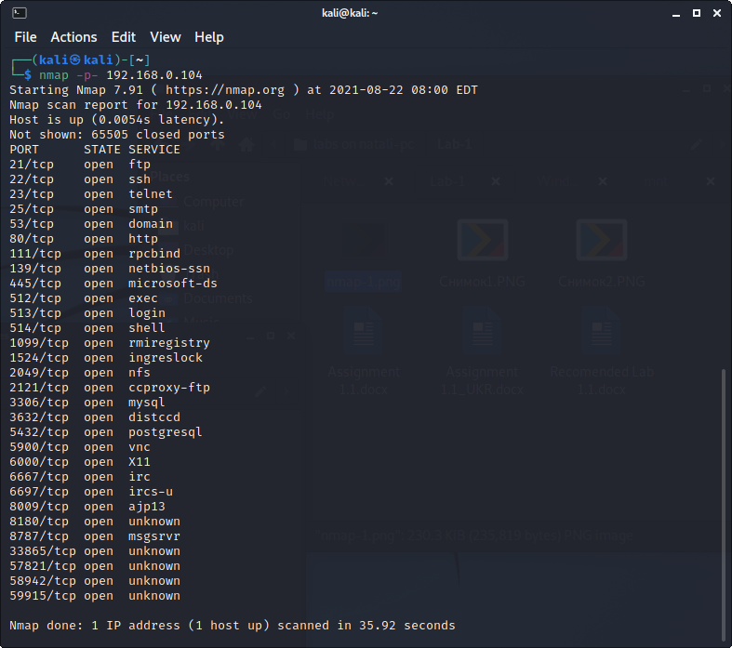

Рисунок 1. Сканирование Веб-приложения с помощью утилиты NMAP.

При использовании аргумента –p–, NMAP сканирует все 65535 порта, так как по умолчанию утилита NMAP сканирует только 1000 самых популярных портов.

**Обратите внимание**, что для некоторых типов сканирования утилита NMAP требует права администратора, тогда перед вводом команды NMAP введите команду sudo, например:

sudo Nmap –sA 192.168.0.104

## ЗАДАНИЕ 1

Выполните все виды известных сканирований на предложенном хосте. Сколько портов TCP открыто для каждого? Открыты ли UDP – порты на любой из сканируемых машин? Докажите это с помощью скриншотов. Просканировать сайт [https://Nmap.org/](https://nmap.org/) и свою домашнюю сеть.

**Ответ:**

Сканирование scanme.nmap.org

-sS: TCP SYN (скрытое) сканирование

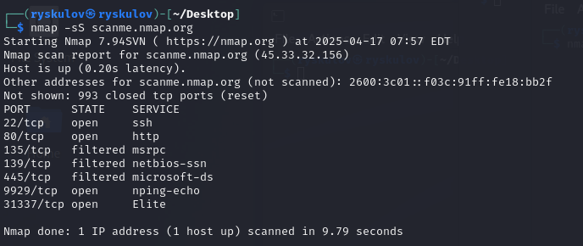

-sT: TCP Connect () сканирование

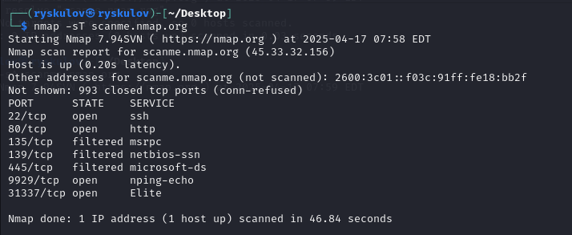

-sU: сканирование UDP протокола

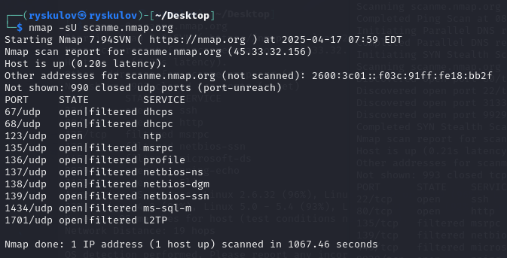

- sA: TCP ACK сканирование

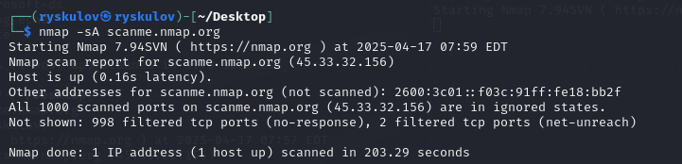

-sO: сканирование протокола IP

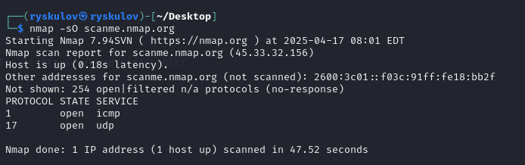

-sV: Проверка открытых портов для определения информации о службе и ее версии

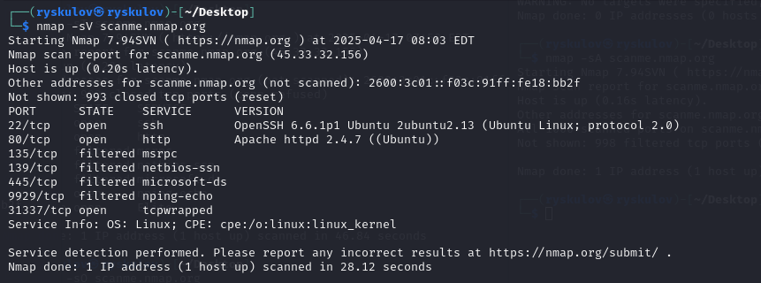

-O: Включить обнаружение ОС

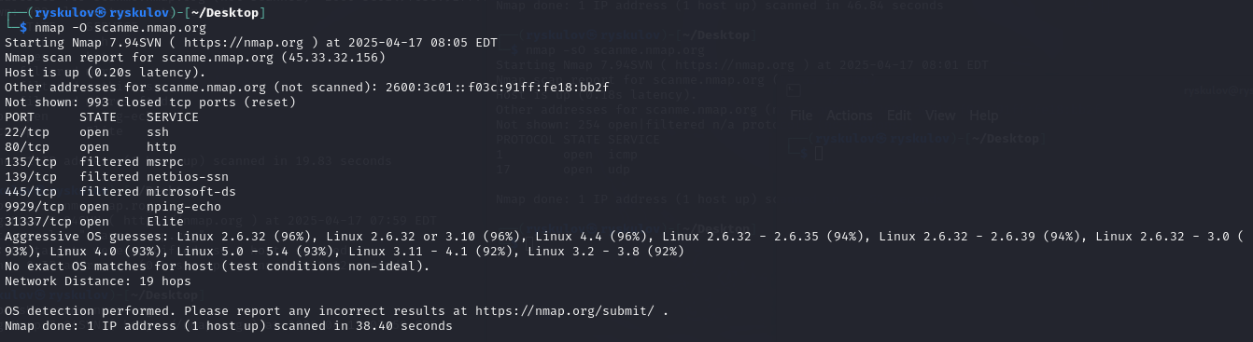

-A: Включение обнаружения ОС, обнаружение версий, сканирование сценариев и трассировка маршрута

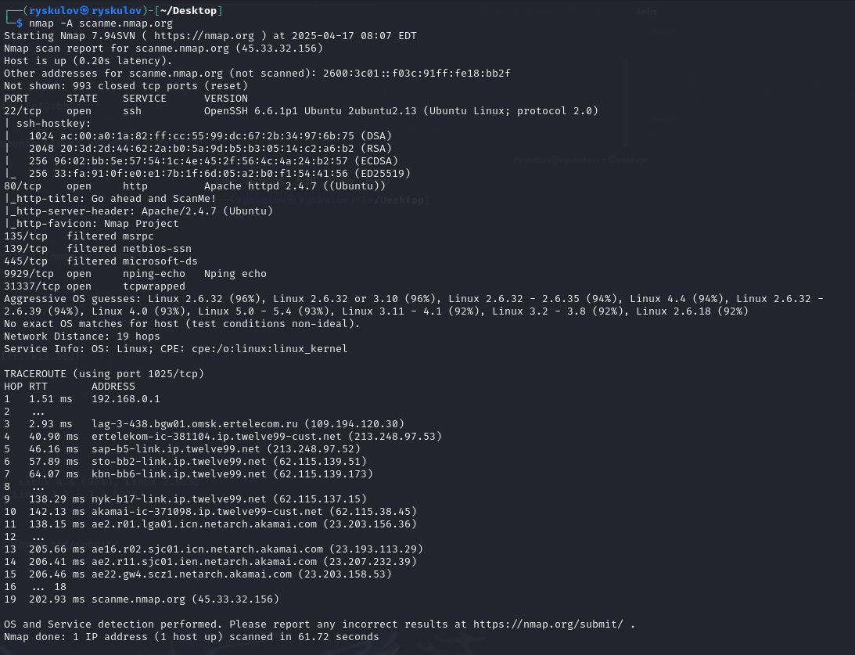

-v, -vv сканирование с выводом дополнительной информацией

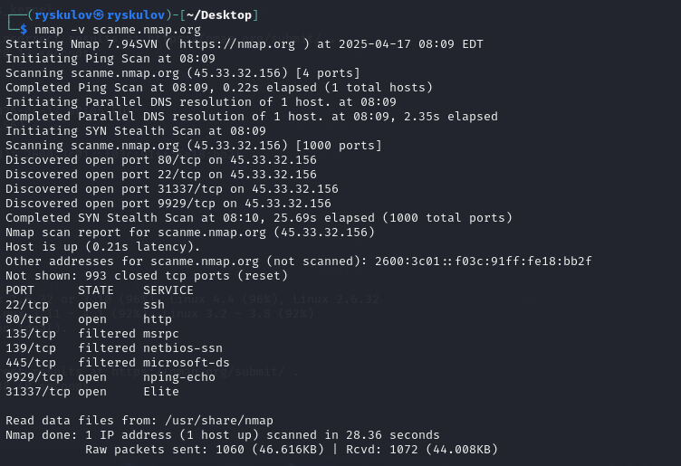

-sC: эквивалентно опции --script = default

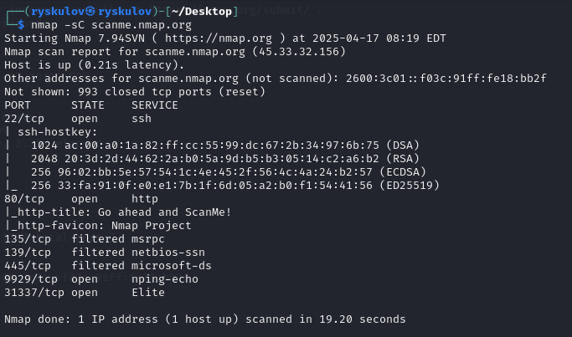

Auth – категория скриптов, работающая с учетными данными аутентификации

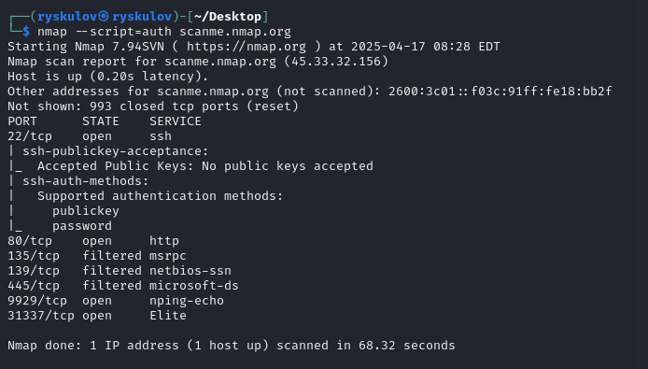

Сканирование домашней сети

-sS: TCP SYN (скрытое) сканирование

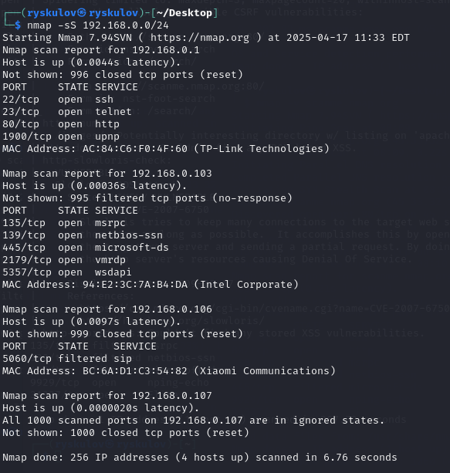

-sT: TCP Connect () сканирование

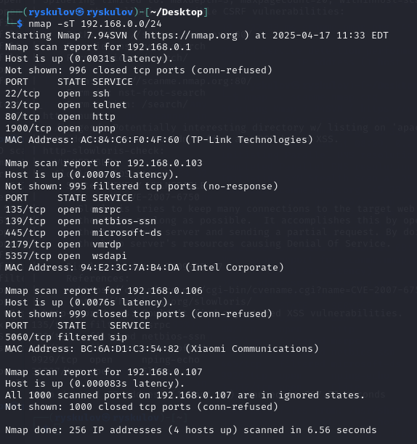

-sU: сканирование UDP протокола

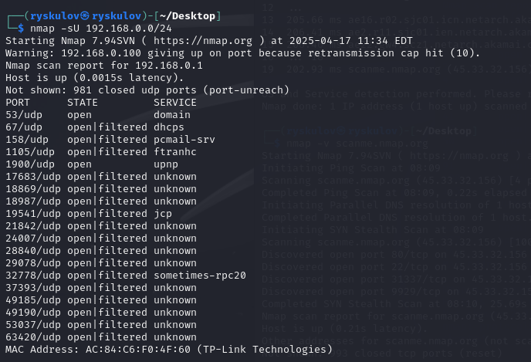

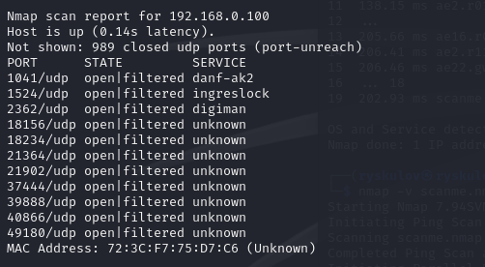

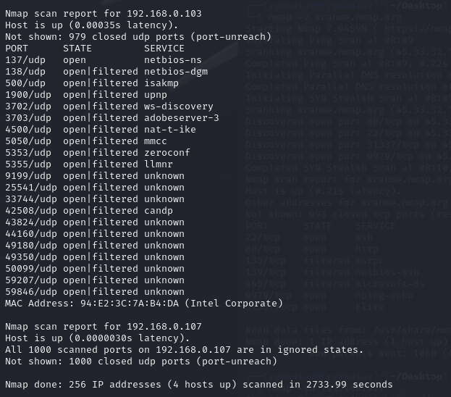

-sY/sZ: сканирование SCTP INIT/COOKIE-ECHO (используется в мобильных сетях)

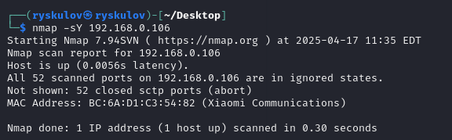

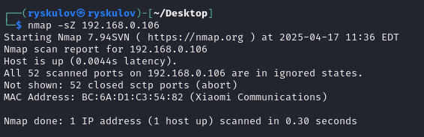

- sA: TCP ACK сканирование

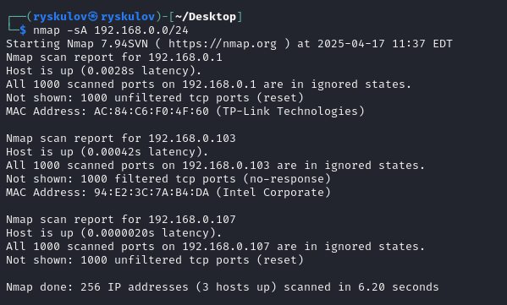

-sO: сканирование протокола IP

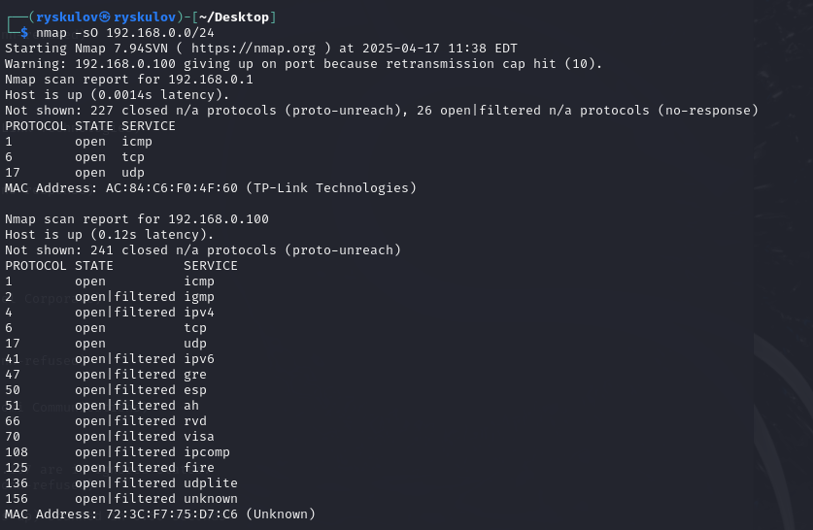

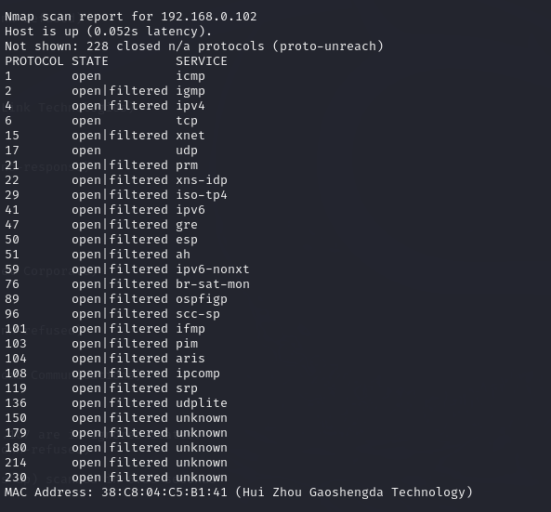

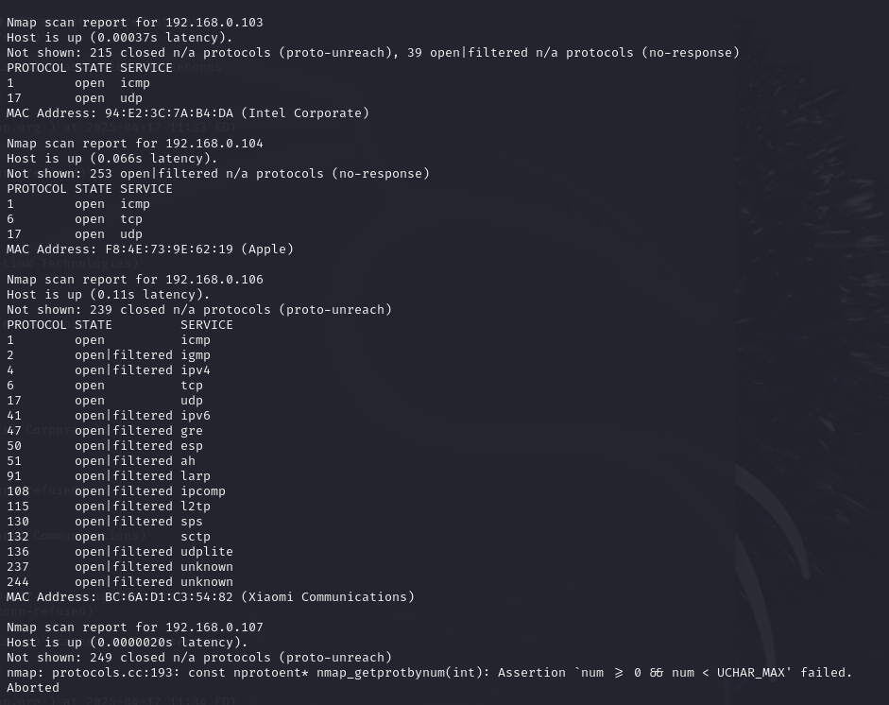

-sV: Проверка открытых портов для определения информации о службе и ее версии

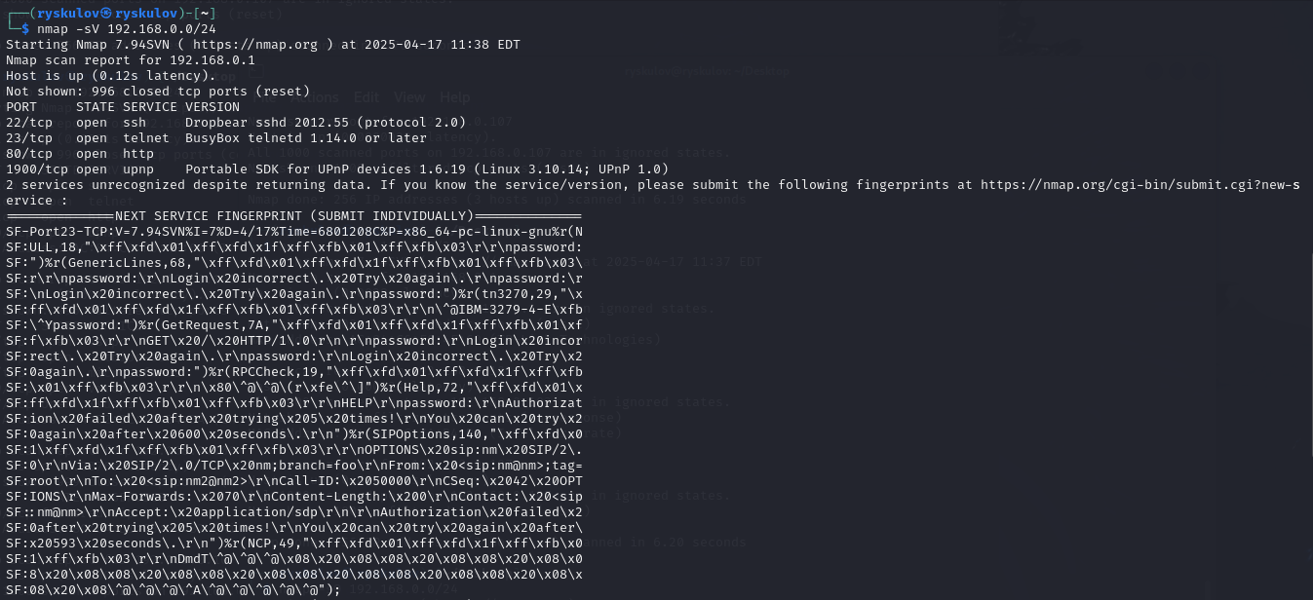

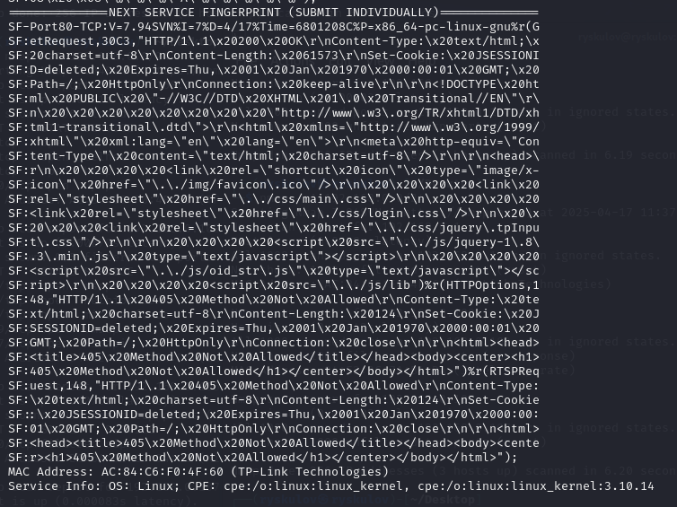

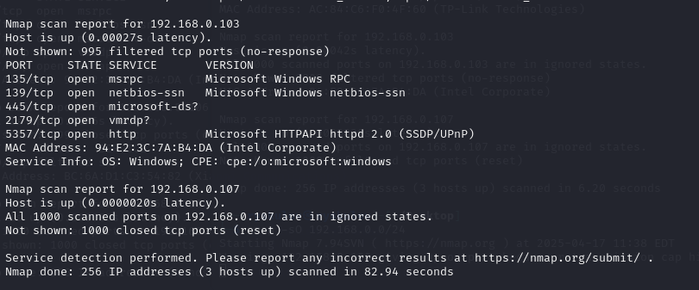

-O: Включить обнаружение ОС

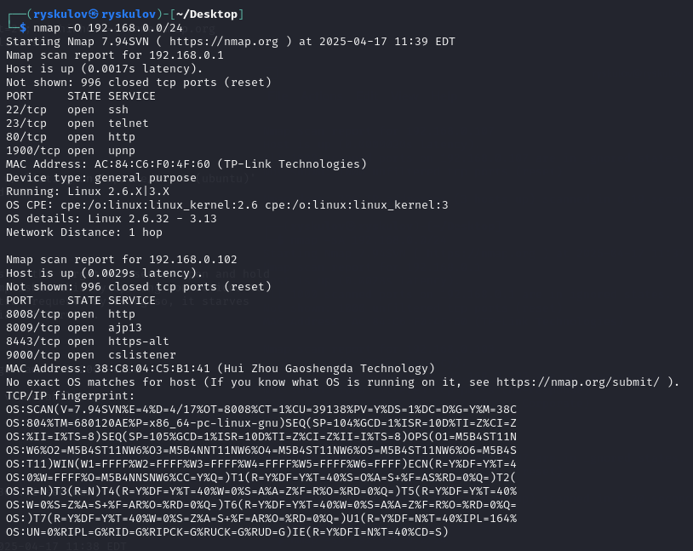

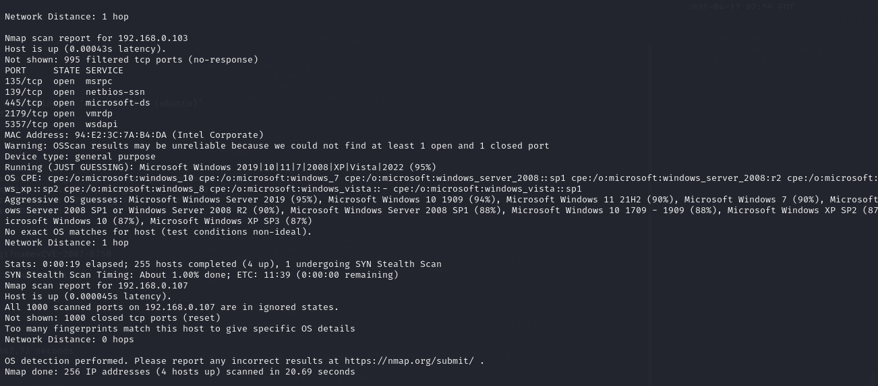

-A: Включение обнаружения ОС, обнаружение версий, сканирование сценариев и трассировка маршрута

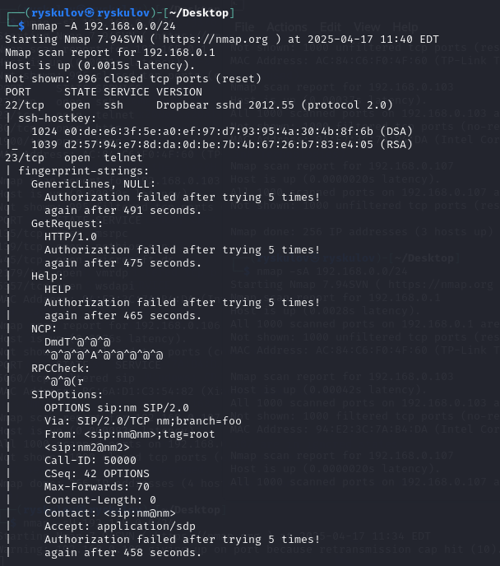

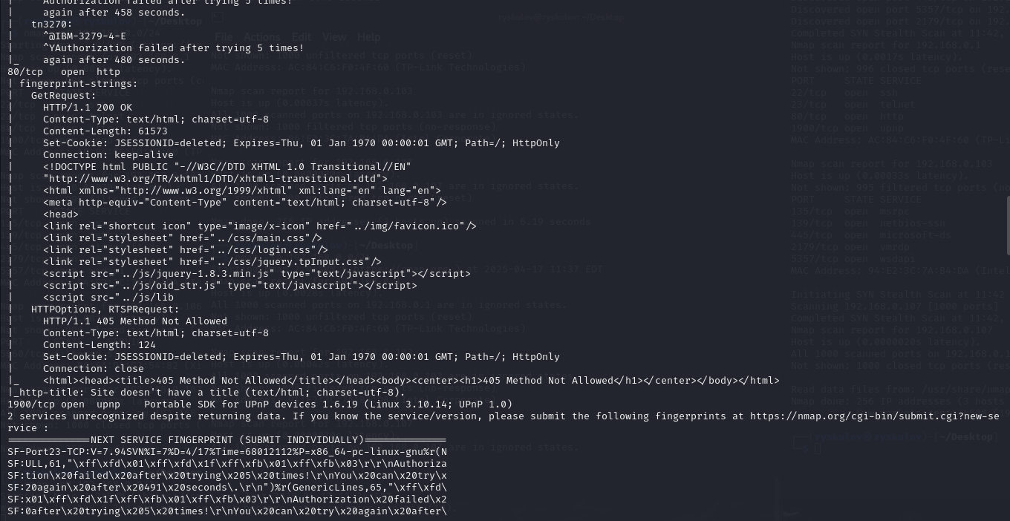

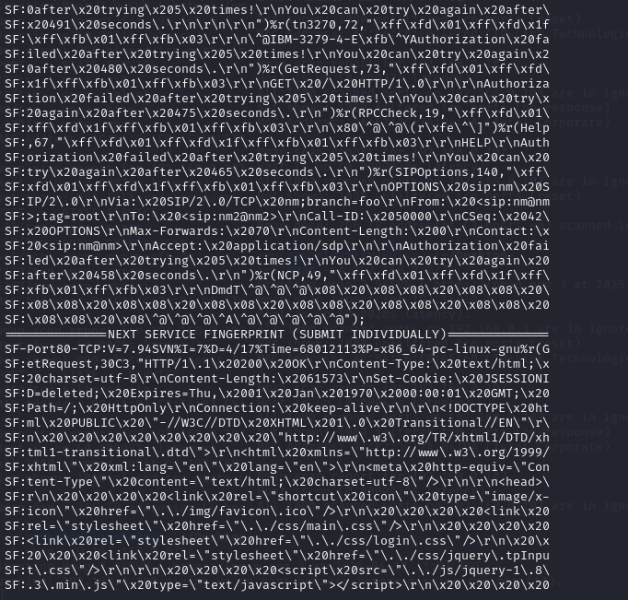

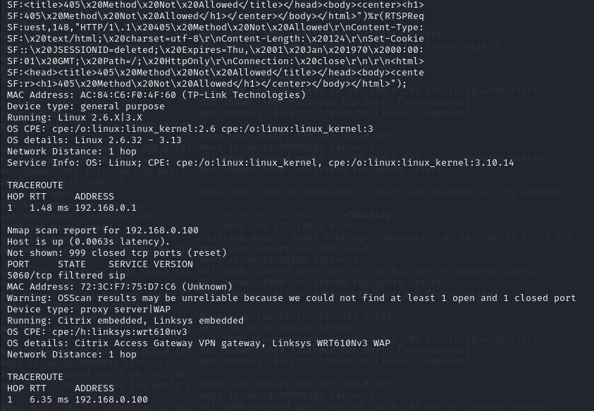

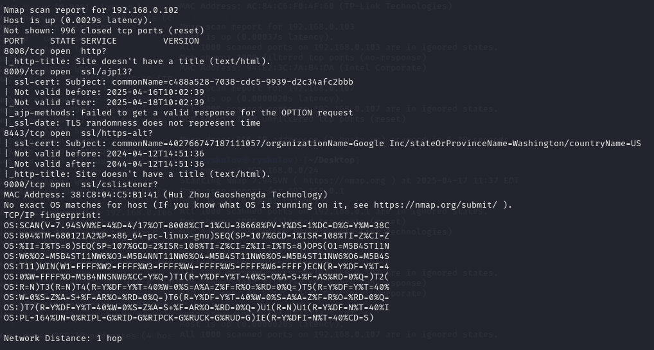

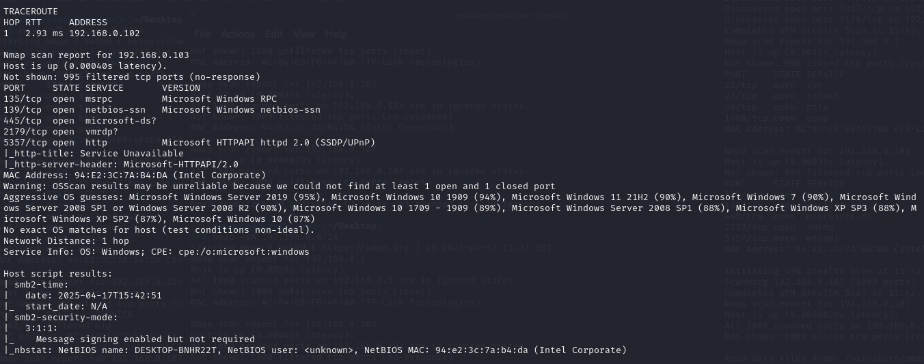

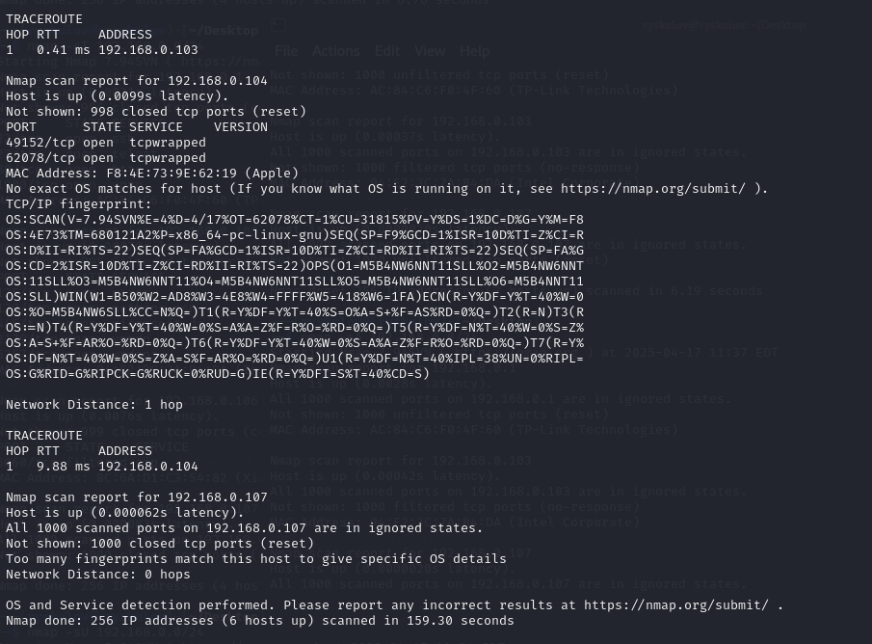

-v, -vv сканирование с выводом дополнительной информацией

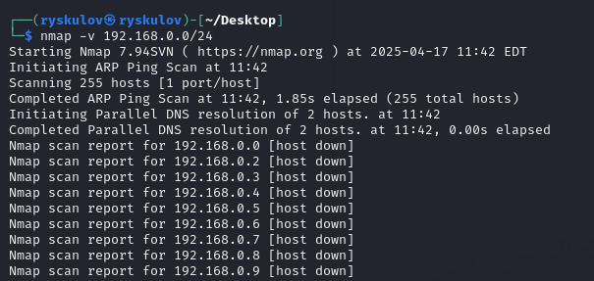

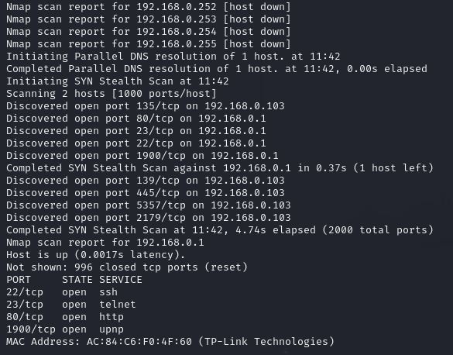

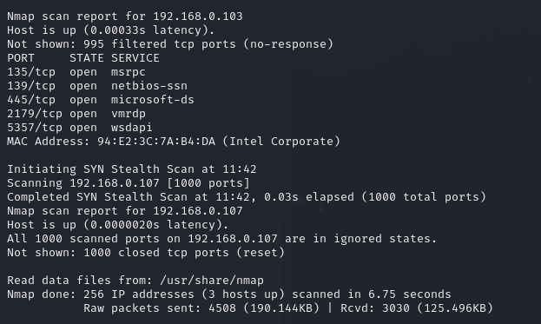

-sC: эквивалентно опции --script = default

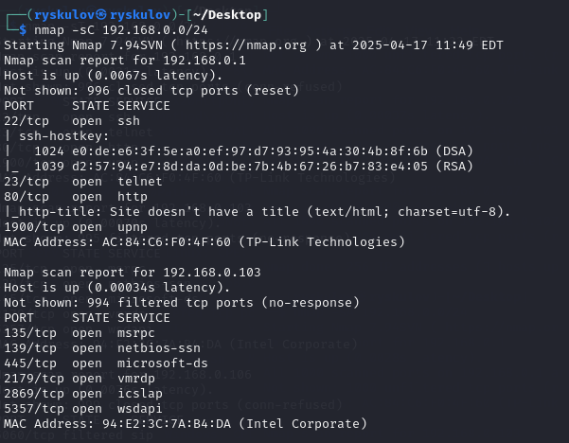

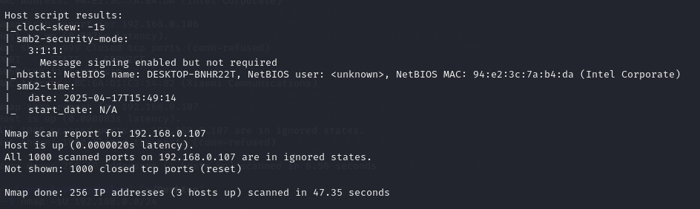

Auth – категория скриптов, работающая с учетными данными аутентификации

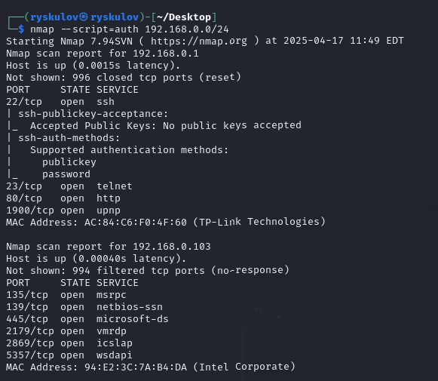

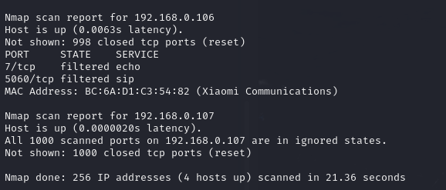

## ЗАДАНИЕ 2

Выполните сканирование протокола IP (с параметром -sO). Отличаются ли результаты от достигнутых на предыдущем шаге? Объясните. Докажите с помощью скриншотов.

**Ответ:**







## ЗАДАНИЕ 3

Выполните определение версии операционной системы на сканированном хосте. Какая операционная система, по мнению Nmap, работает на хосте? Какой на хосте MAC-адрес? Как далеко находится сканированный хост? Между какими хостами находится сканированный хост? Докажите ответы скриншотами.

**Ответ:**

Сканирование scanme.nmap.org



Операционная система: множество версий Linux, нет точного ответа.

MAC-адрес: не обнаружен

Сканированный хост находится в 19 hops.

Сканирование домашней сети















Для 192.168.0.1

Операционная система: Linux

MAC-адрес: не обнаружен

Для 192.168.0.103

Операционная система: Windows

MAC-адрес: 94:E2:3C:7A:B4:DA

# Упражнение 2. Дополнительное сканирование

**Цель:** понять процесс сканирования

**После окончания работы студент должен**

* знать: как работает сканирование
* уметь: проводить разные типы сканирования, а также объяснять результаты.

**Задание:**

* Загрузите и установите виртуальную машину Metasploitable 2 (https://sourceforge.net/projects/metasploitable/).
* Проведите сканирование Metasploitable 2.• Получите информацию о службах, работающих на виртуальной машине.

Metasploitable.

## Технические инструменты для выполнения работы

* командная консоль
* Nmap, zeNmap

**Ссылки**

* [https://Nmap.org/](https://nmap.org/)

## Порядок выполнения работы

**Виртуальная машина Metasploitable** - это намеренно уязвимая версия Ubuntu Linux, предназначенная для тестирования инструментов безопасности и демонстрации распространенных уязвимостей. Эта виртуальная машина совместима с VMWare, VirtualBox и другими распространёнными платформами виртуализации.

• Загрузите и установите виртуальную машину Metasploitable 2 (https://sourceforge.net/projects/metasploitable/).

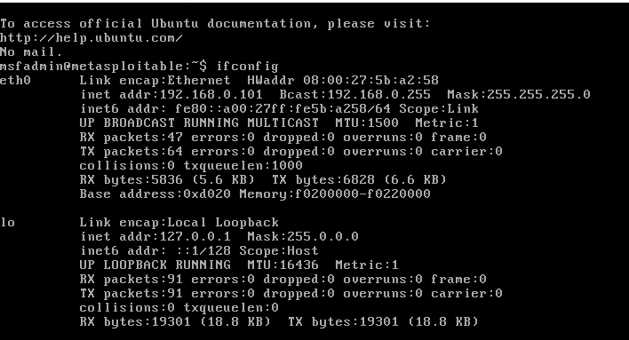

## ЗАДАНИЕ 1

Выполните все виды известных сканирований на предложенном хосте. Сколько портов TCP открыто для каждого? Открыты ли UDP-порты на любой машине? Докажите это с помощью скриншотов.

**Ответ:**

-sS: TCP SYN (скрытое) сканирование

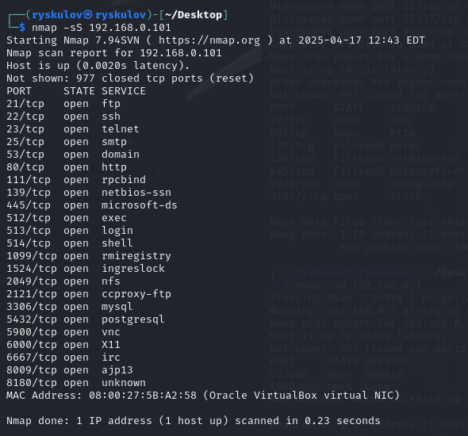

-sT: TCP Connect () сканирование

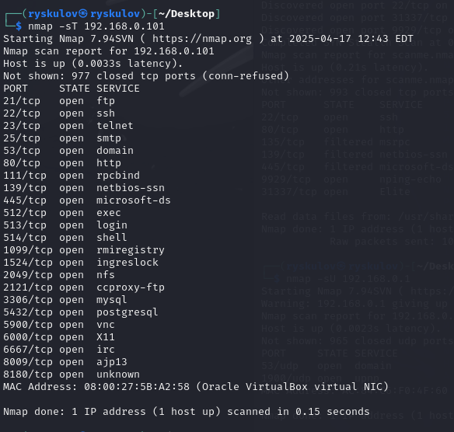

-sU: сканирование UDP протокола

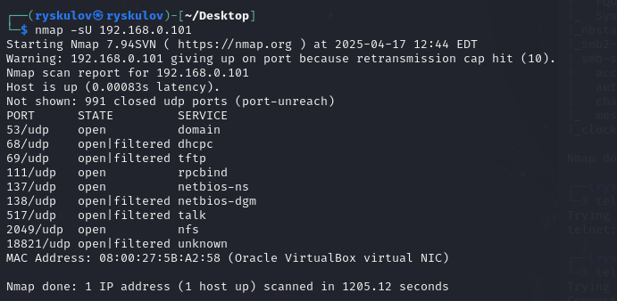

- sA: TCP ACK сканирование

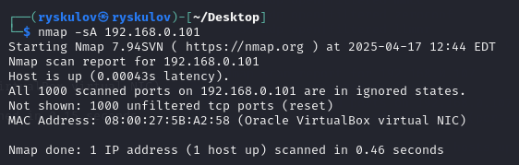

-sO: сканирование протокола IP

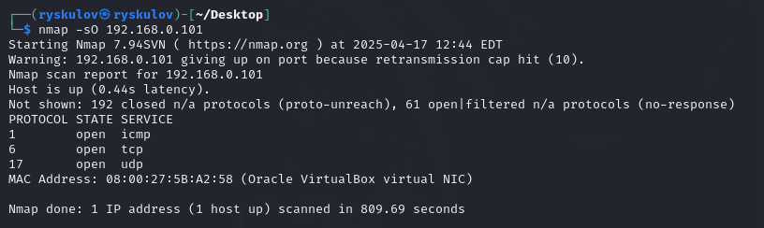

-sV: Проверка открытых портов для определения информации о службе и ее версии

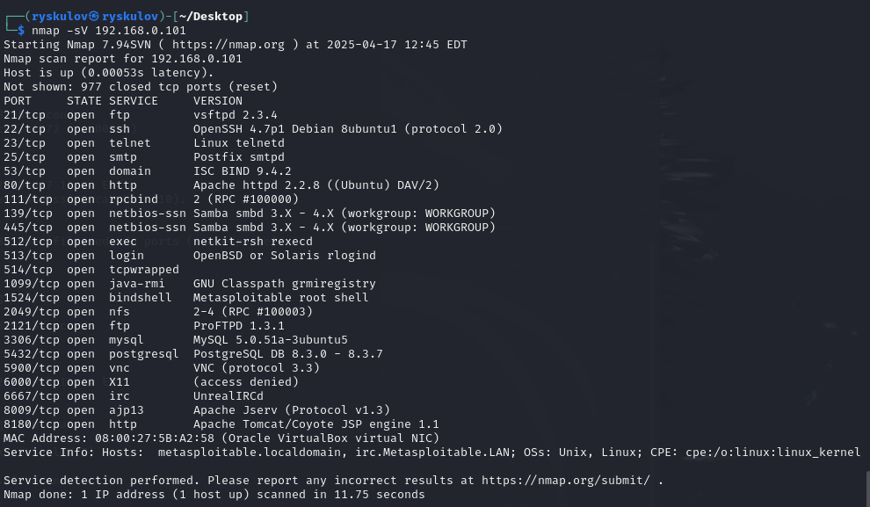

-O: Включить обнаружение ОС

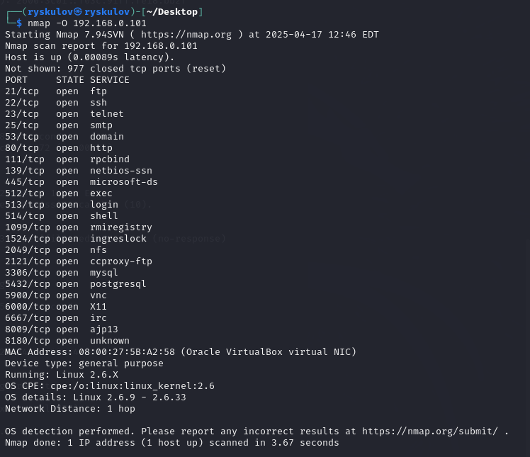

-A: Включение обнаружения ОС, обнаружение версий, сканирование сценариев и трассировка маршрута

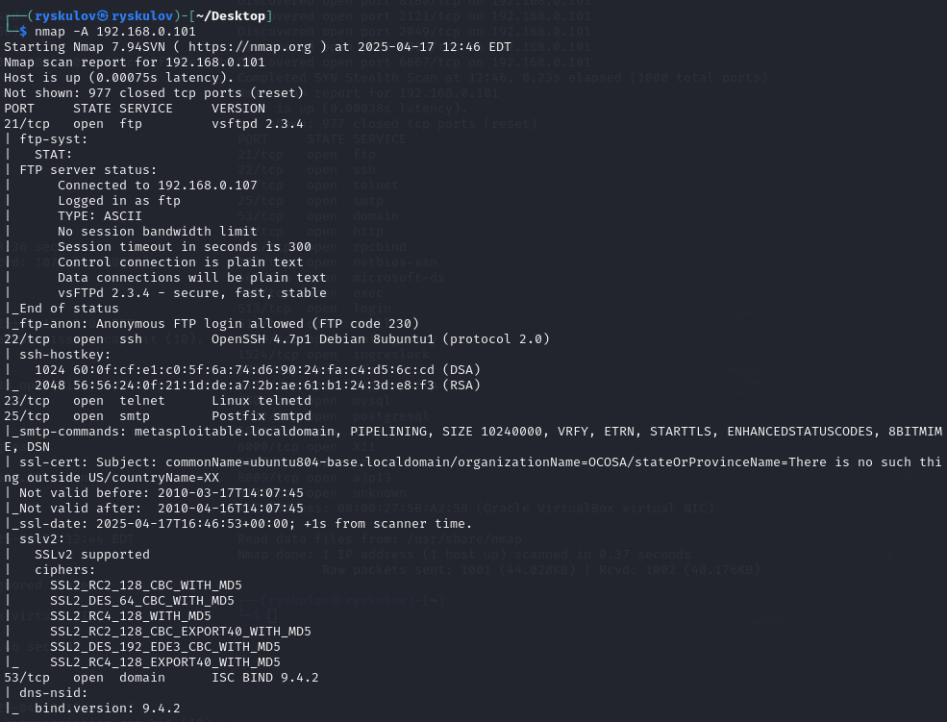

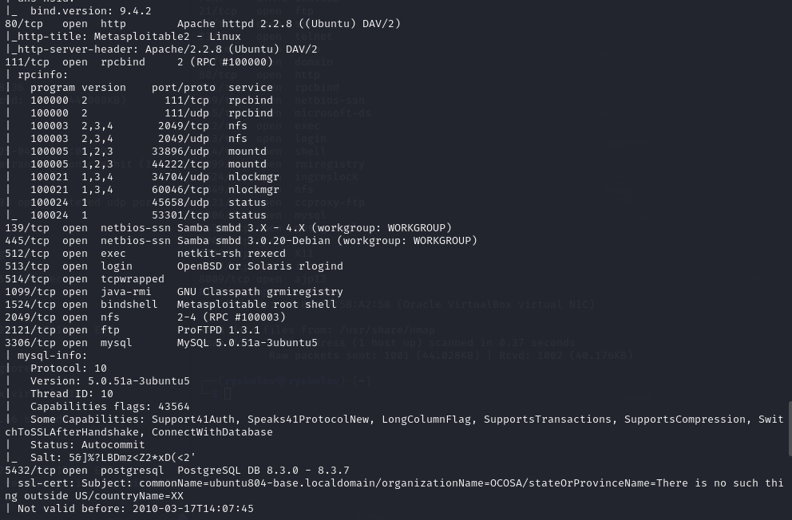

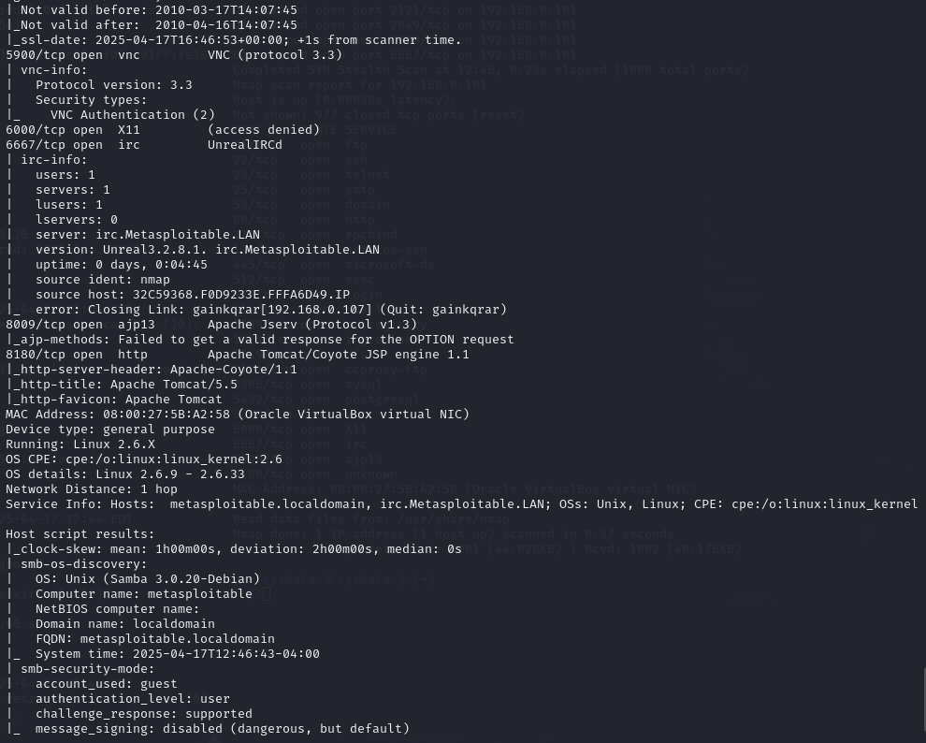

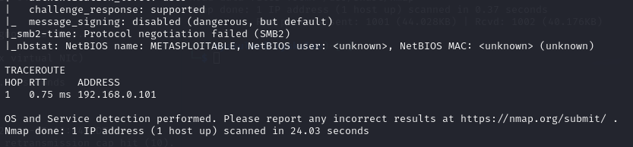

-v, -vv сканирование с выводом дополнительной информацией

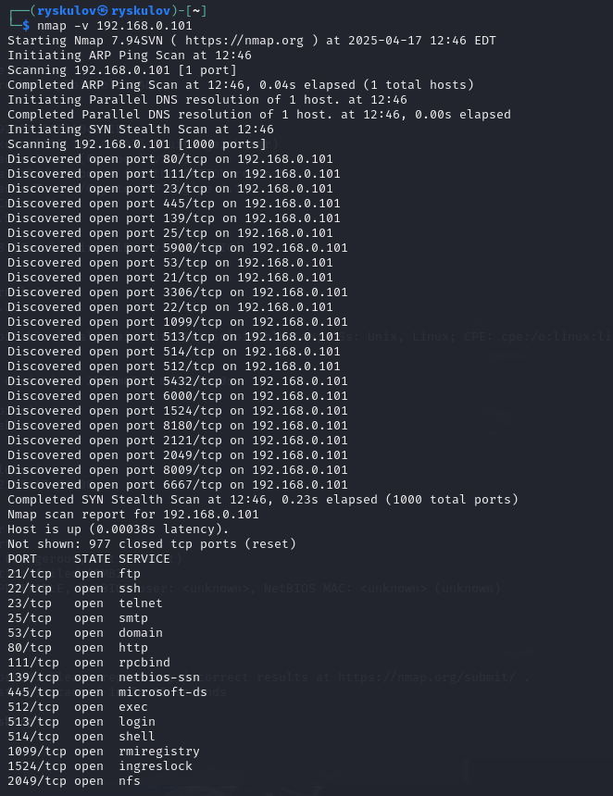

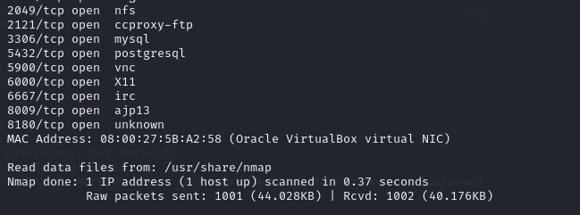

-sC: эквивалентно опции --script = default

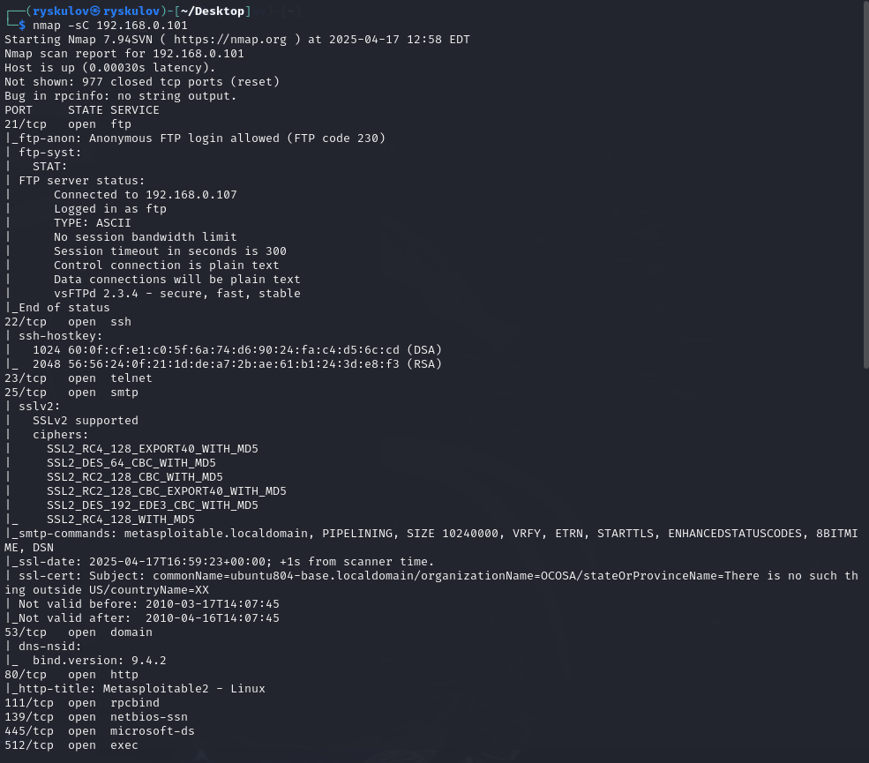

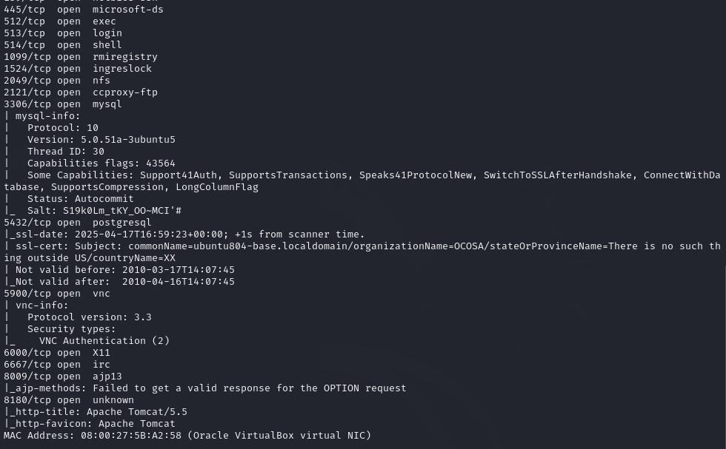

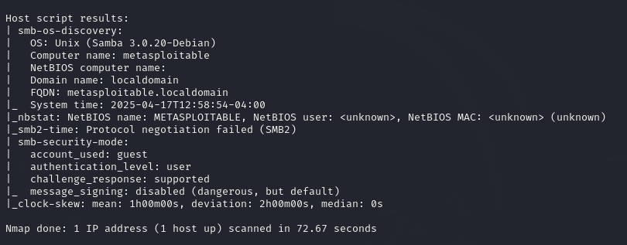

Auth – категория скриптов, работающая с учетными данными аутентификации

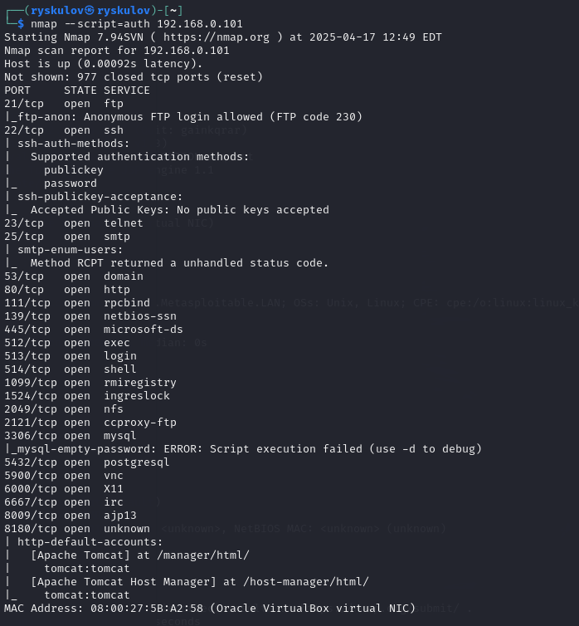

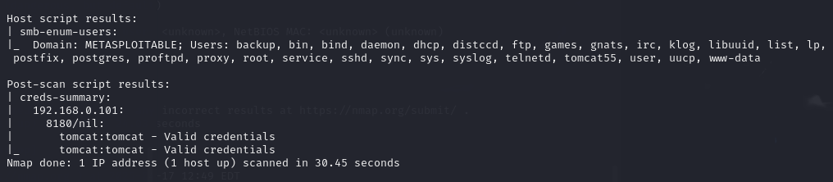

## ЗАДАНИЕ 2

Выполните сканирование протокола IP (с параметром -sO). Отличаются ли результаты от достигнутых на предыдущем шаге? Объясните. Докажите с помощью скриншотов.

**Ответ:**



## ЗАДАНИЕ 3

Выполните определение версии на сканированном хосте. Какая операционная система, по мнению Nmap, работает на хосте? Каков его MAC-адрес? Как далеко находится сканированный хост? Между какими хостами находится сканированный хост? Докажите ответы скриншотами.

**Ответ:**









Операционная система: Linux 2.6.9 – 2.6.33

MAC-адрес: 08:00:27:5B:A2:58

# Упражнение 3. Ручное и автоматическое перечисление

**Цель:**

Понять процесс перечисления.

**После окончания работы студент должен**

* знать: как работает перечисление
* уметь: проводить различные типы перечислений и объяснять результаты **Задание:**
* Загрузите и установите виртуальную машину Metasploitable 2

(https://sourceforge.net/projects/metasploitable/)

* Перечислить сервисы и пользователей в Metasploitable 2

## Технические инструменты для выполнения работы

* командная консоль
* Nmap, zeNmap, Nmap scripts, nc, telnet

## Ссылки

* [https://Nmap.org/](https://nmap.org/)
* <https://sourceforge.net/projects/metasploitable/>

## Порядок выполнения работы

Со списком номеров TCP и UDP портов, используемых протоколами для работы сетевых приложений, можно ознакомиться по ссылке: <https://en.wikipedia.org/wiki/List_of_TCP_and_UDP_port_numbers>

**TELNET** (сокр. от англ. Teletype network) - сетевой протокол для реализации текстового терминального интерфейса в сети – с помощью протокола TCP. Также название telnet имеют утилиты, реализующие клиентскую часть протокола.

**TELNET** выполняет функции протокола прикладного уровня модели OSI. Протокол telnet использовался для удаленного администрирования разными сетевыми устройствами и программными серверами, но уступает протоколу ssh в плане безопасности. Однако может быть единственной возможностью взаимодействовать с некоторыми устройствами, в которых отсутствует ssh.

Попробуем с помощью утилиты telnet найти открытый порт. Введем последовательно команды:

telnet 192.168.0.104 20 telnet 192.168.0.104 21

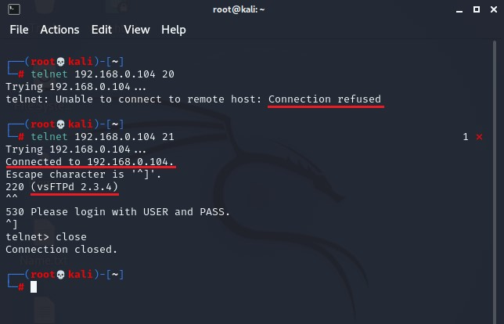

Рисунок 2 Поиск открытого порта с помощью утилиты telnet.

Сначала с помощью команды telnet 192.168.0.104 20 мы попытались подключиться к 20 порту, но получили ответ “Connection refused” “Соединение отклонено”. Второй была попытка подключиться к 21 порту telnet 192.168.0.104 21, здесь мы получили ответ “Connected to 192.168.0.104” “Подключен к 192.168.0.104”, следовательно порт 21 открыт, и на этом порту. работает сервис (vsFTPD 2.3.4).

Таким образом, происходит ручное перечисление.

Также ручной перечисление можно выполнить с помощью утилиты Netcat.

Программа Netcat – это полезная сетевая утилита, с помощью которой можно анализировать и моделировать работу многих сетевых протоколов. С помощью Netcat можно выполнять команды на удаленной машине, загружать или скачивать файлы, перенаправлять трафик с одного порта на другой или с одной машины на другую.

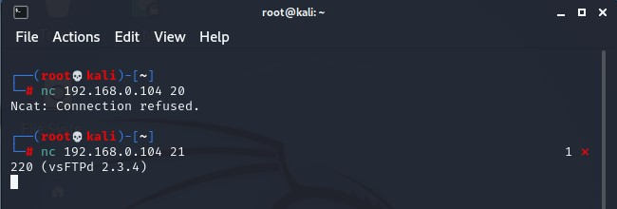

Рисунок 3 Поиск открытого порта с помощью утилиты Netcat.

**Перечисление пользователей**.

Например выберем сервис Samba (SMB), работающий на 445 порта.

Samba – пакет программ, позволяющих обращаться к сетевым дискам и принтерам на различных операционных системах по протоколу SMB/CIFS. Имеет клиентскую и серверную части. Является свободным программным обеспечением, выпущенным под лицензией GPL.

Samba работает на большинстве Unix-подобных систем, таких как Linux, POSIX-совместимых Solaris и Mac OS X Server, на разных вариантах BSD. Samba включена практически во все дистрибутивы Linux.

Для перечисления пользователей воспользуемся скриптом, входящим в состав программы Nmap. Введем следующую команду:

**Nmap --script smb-enum-users.nse -p 445 192.168.0.105**

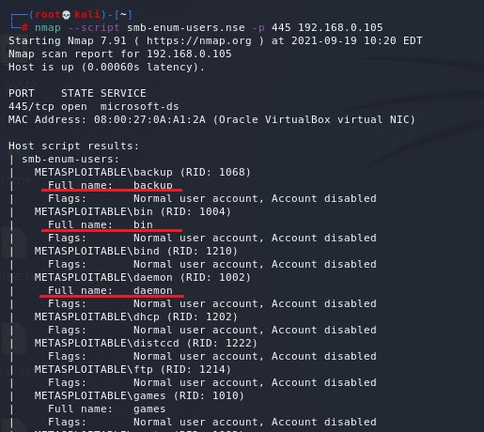

Рисунок 4 Перечисление пользователей службы SMB утилитой Nmap.

В результате работы Nmap, с использованием скрипта, был найден длинный список аккаунтов пользователей службы SMB.

## ЗАДАНИЕ 1

На основании предварительных результатов сканирования попробуйте произвести ручное перечисление на Metasploitable VM. Докажите результаты с помощью скриншотов.

**Ответ:**

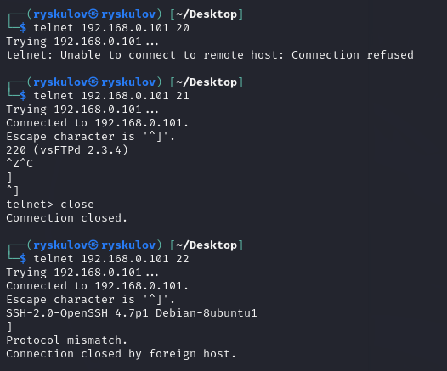

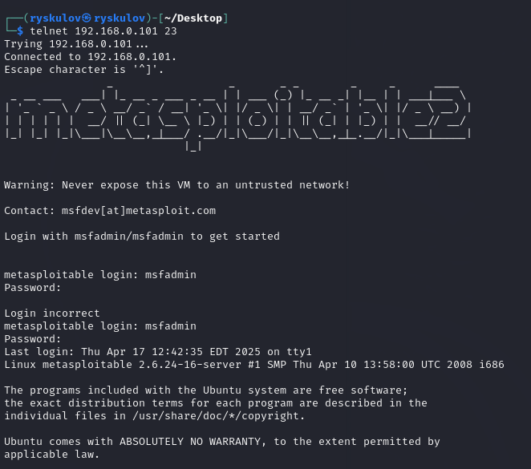

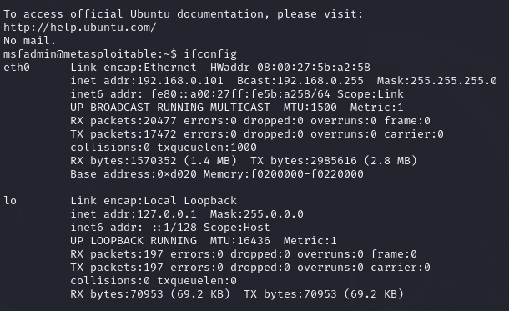

## ЗАДАНИЕ 2

На основании предварительных результатов сканирования попробуйте произвести автоматическое перечисление на Metasploitable VM с помощью скриптов Nmap. Докажите результаты с помощью скриншотов.

**Ответ:**

